

АДМИНИСТРАЦИЯ МУНИЦИПАЛЬНОГО ОБРАЗОВАНИЯ
«ОНЕЖСКИЙ МУНИЦИПАЛЬНЫЙ РАЙОН»

ПОСТАНОВЛЕНИЕ

от 29 мая 2018 года | № 547
О подготовке проекта планировки и проекта межевания территории

На основании Генерального плана муниципального образования «Онежское», утвержденного решением Совета депутатов муниципального образования «Онежское» от 29.12.2009 № 53, Правил землепользования и застройки муниципального образования «Онежское», утвержденных решением Совета депутатов муниципального образования «Онежское» от 29.09.2011 № 117, руководствуясь статей 45 Градостроительного кодекса РФ, Уставом муниципального образования «Онежский муниципальный район», Уставом муниципального образования «Онежское»,
АДМИНИСТРАЦИЯ ПОСТАНОВЛЯЕТ:
1. Принять решение о подготовке документации по планировке территории юго-восточной части кадастрового квартала 29:27:060415, в составе проекта планировки и проекта межевания территории, согласно прилагаемой схеме границ.
2. Муниципальному казенному учреждению «Комитет по управлению муниципальным имуществом, архитектуре и земельным отношениям» администрации муниципального образования «Онежский муниципальный район» выступить заказчиком и организовать работу по подготовке документации по проекту планировки и проекта межевания территории.
3. Разместить постановление на официальном сайте администрации муниципального образования «Онежский муниципальный район» www.onegaland.ru в сети интернет.
4. Контроль за исполнением постановления возложить на первого заместителя администрации муниципального образования «Онежский муниципальный район» А.Н. Вепрева.

Глава муниципального образования
«Онежский муниципальный район» И.И. Гришин
ПРИЛОЖЕНИЕ
к постановлению муниципального образования
«Онежский муниципальный район»
от 29 мая 2018 № 547

Схема границ территории юго-восточной части кадастрового квартала 29:27:060415 для подготовки проекта планировки и проекта межевания

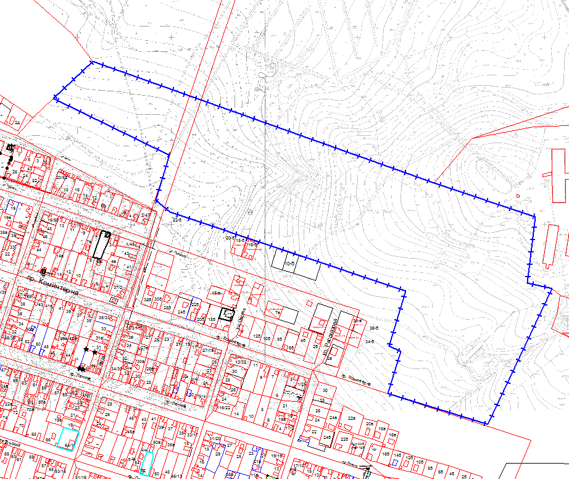
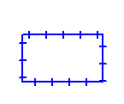
- граница планируемой территории

